第一章 Flask简介 [flæsk]
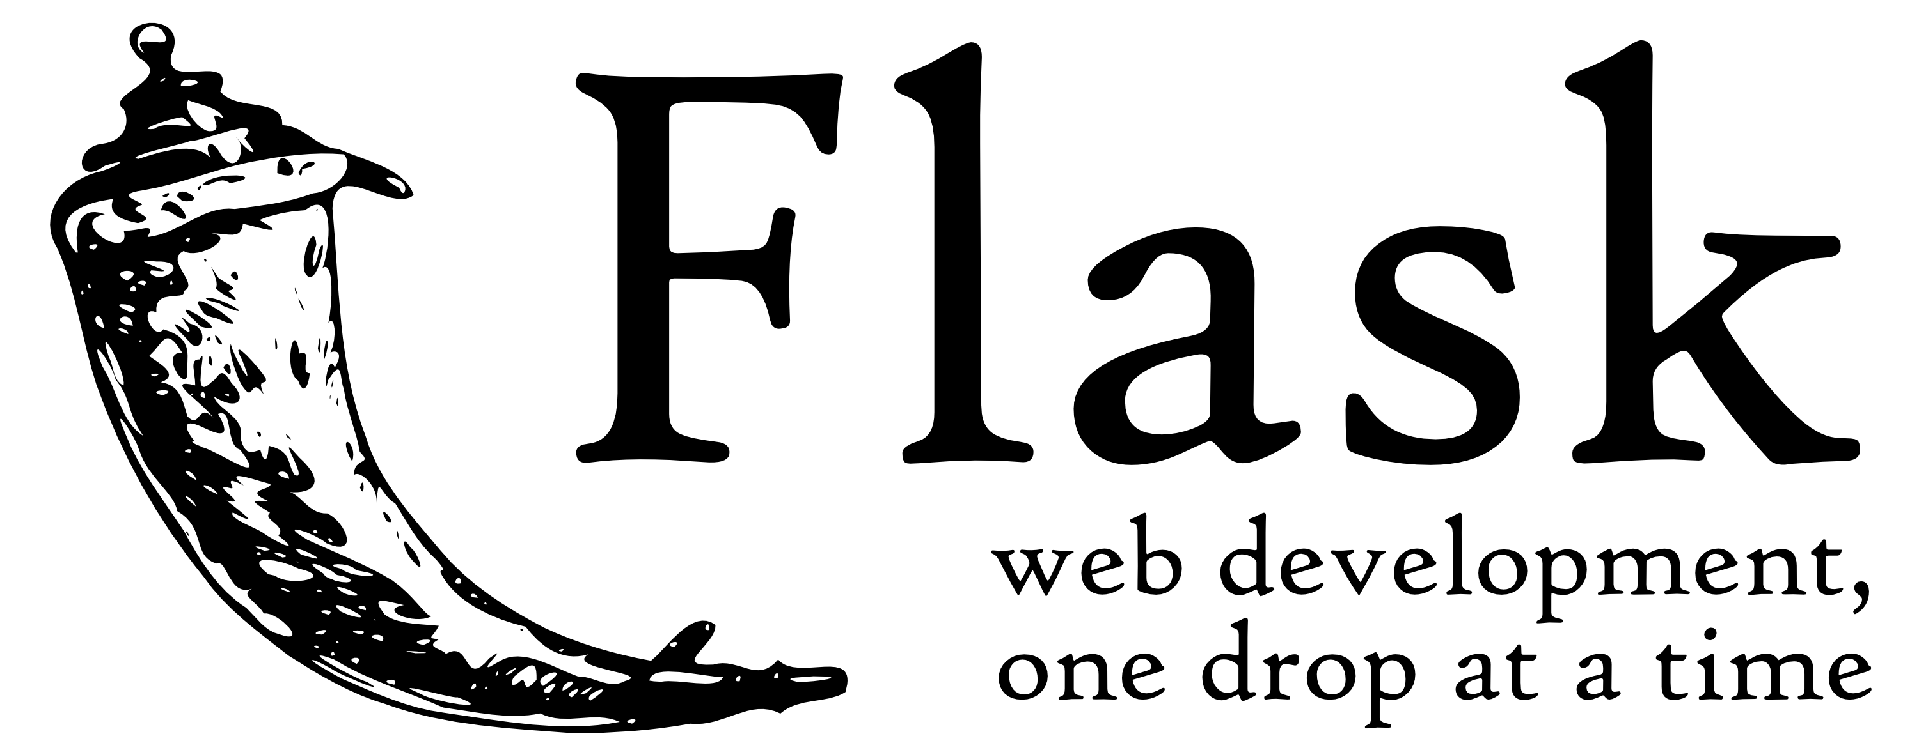
one drop at time:一点一滴

1、什么是Flask?
Flask是一个轻量级的Web应用框架, 使用Python编写。基于 WerkzeugWSGI工具箱和 Jinja2模板引擎，使用 BSD 授权。
Flask 是一个微框架（Micro framework），其官方文档的前言部分对Flask做了很清楚的定性介绍：“微”（Micro）是什么意思？“微”(micro) 并不意味着你要把整个web应用放到一个python文件里（虽然确实可以），也不意味着Flask 在功能上有所欠缺。微框架中的“微”意味着 Flask 旨在保持核心功能的简单而易于扩展。Flask 不会替你做出太多决策，比如使用何种数据库。而那些 Flask 帮你做好的决策（比如使用哪种模板引擎），都是很容易替换。除此之外的一切都由可由你掌握。默认情况下，Flask 不包含数据库抽象层、表单验证，或是任何已在其它已库中处理的很好的功能。相反，Flask 支持通过扩展来给应用添加这些功能，如同是 Flask 本身实现的一样。众多的扩展提供了数据库集成、表单验证、上传处理及各种各样的开放认证技术等功能。Flask 也许是“微小”的，但它已准备好在复杂的生产环境中投入使用。
Flask尽量避免重复制造轮子，而是与已有的优秀轮子去结合，这使得Flask灵活、强大，且定制性更强。 Flask 配置选项众多，均设置了合理的默认值，并会遵循一些惯例；配置选项均可以修改，但通常没必要修改，尤其是刚开始的时候。这使得Flask易于上手。
- Flask VS Djang
Django和Flask是GitHub上star数量最多的2个Python web框架，Flask和Django各有优劣。
（1）Flask
Flask确实很“轻”，不愧是Micro Framework，Flask自由、灵活，可扩展性强，第三方库的选择面广，开发时可以结合自己最喜欢用的轮子，也能结合最流行最强大的Python库
入门简单，即便没有多少web开发经验，也能很快做出网站
非常适用于小型网站
非常适用于开发web服务的API
开发大型网站无压力，但代码架构需要自己设计，开发成本取决于开发者的能力和经验。
Django自带的或第三方的好评如潮的功能，Flask上总会找到与之类似第三方库。
Flask灵活开发
Flask与关系型数据库的配合使用不弱于Django，而其与NoSQL数据库的配合优于Django
Flask比Django更加Pythonic，与Python的philosophy更加吻合
（2）Django
Django除了web框架，自带ORM和模板引擎，灵活和自由度不够高
Django能开发小应用，但总会有“杀鸡焉用牛刀”的感觉
Django的自带ORM非常优秀，综合评价略高于SQLAlchemy
Django自带的模板引擎简单好用，但其强大程度和综合评价略低于Jinja
Django自带ORM也使Django与关系型数据库耦合度过高，如果想使用MongoDB等NoSQL数据，需要选取合适的第三方库，且总感觉Django+SQL才是天生一对的搭配，
Django目前支持Jinja等非官方模板引擎
Django自带的数据库管理app好评如潮
Django非常适合企业级网站的开发：快速、靠谱、稳定
Django成熟、稳定、完善，但相比于Flask，Django的整体生态相对封闭
Django是Python web框架的先驱，用户多，第三方库最丰富，最好的Python库
Django上手也比较容易，开发文档详细、完善，相关资料丰富

3、参考文档
http://flask.pocoo.org/
http://docs.jinkan.org/docs/flask/

